【設置場所】
設置場所

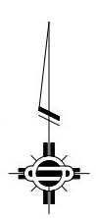
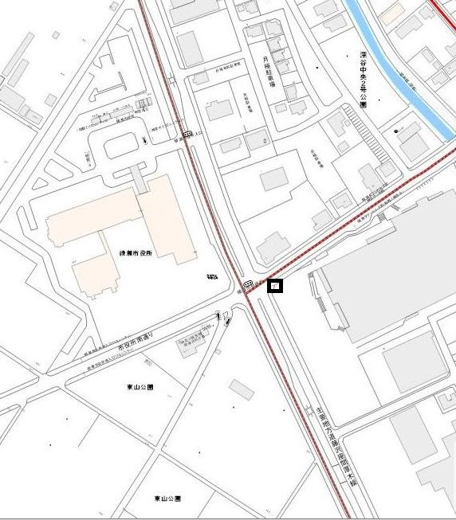
綾瀬市深谷中１丁目地内（下水道汚水マンホール）
市役所

